Partiadfærd
Dagens program:
- Parti- og vælgertyper.
- Partiadfærdsteorier
- Kommunalvalg og valgplakatsanalyse

Opgave 1: Parti- og vælgertyper
Inden vi tager hul på partiadfærdsteorierne, så skal vi lige have styr på nogle grundlæggende begreber. Læs s. 112-114 og udfyld nedenstående tabel individuelt:
Klassepartier
Catch-all parti
Kernevælgere
Marginalvælgere
Issue-voting
Egotropisk vælger (s. 119)
Sociotropisk vælger (s. 119)

Opgave 3: Down, Molin og Strøm
- I deles i tre grupper, der arbejder med hhv. Down, Molin og Strøms modeller.
- I skal være i stand til at forklare, hvordan teorien forklarer partiers adfærd.
  - Tag gode noter, så I kan præsentere jeres arbejde for en klassekammerat.
    - Down-gruppen skal bruge figur 5.6 i grundbogen i sin forklaring.
    - Molin-gruppen skal bruge figur 5.7 i grundbogen i sin forklaring.
    - Strøm-gruppen skal bruge figur 6.5 i pdf’en under dagens lektion i sin forklaring.
- Præsentér dit arbejde for to klassekammerater, der har arbejdet med de andre partiadfærdsteorier.
- Diskutér herefter hvilke forskelle og ligheder, der er på teorierne.
- Opsamling på klassen.

Opgave 4: Kommunalvalg og valgplakatsanalyse
- Hvem er de opstillede kandidater i Aalborg Kommune?
- Hvad lader til at have været emnerne for kommunalvalget 2025 i Aalborg? Gå ind på følgende link og tjek hvad spidskandidaterne har haft af mærkesager: https://www.dr.dk/nyheder/politik/kommunalvalg/din-stemmeseddel/269
- På baggrund af partiadfærdsteorierne, skal I nu gå sammen med en makker og analysere nedenstående valgplakater. Her skal I overveje følgende i jeres analyse:
  - Hvordan kommer den politiske ideologi til udtryk? (fx farve, symboler, design etc.)
  - Hvilken målgruppe appelleres der til? (Tema, slogan, måden billedet er taget på etc.)
  - Hvilke partiadfærdsteorier kan bruges til at forklare partiernes valgplakater? Er der fx slogans som appellerer bredt til mange vælgere (Down), kan I spore faktorer fra Molins model eller kan I se nogle af Strøms seekings i valgplakaterne?
- 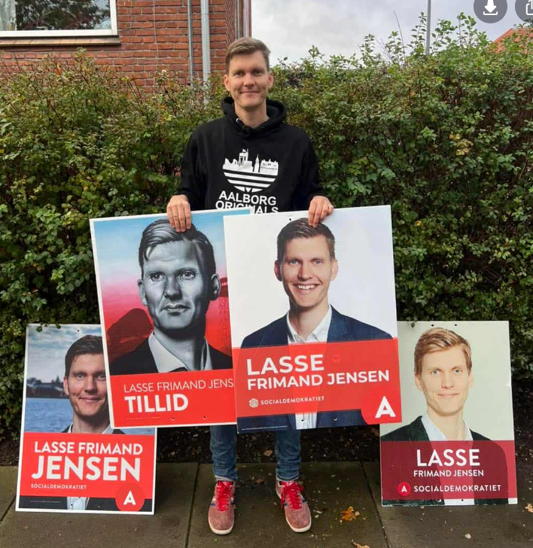
- 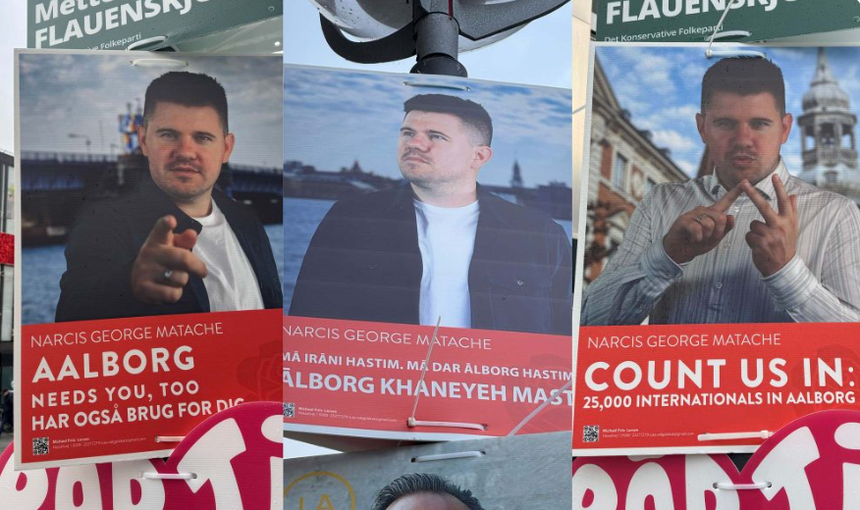
- 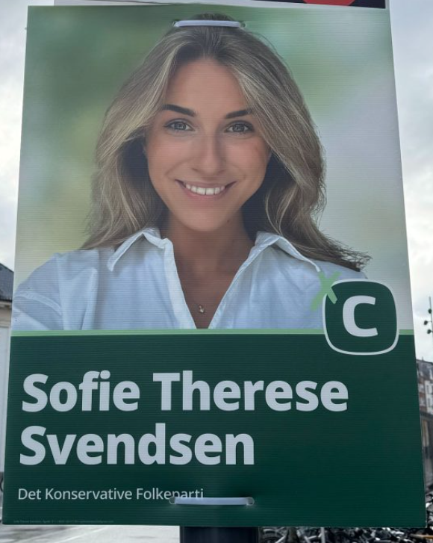
- 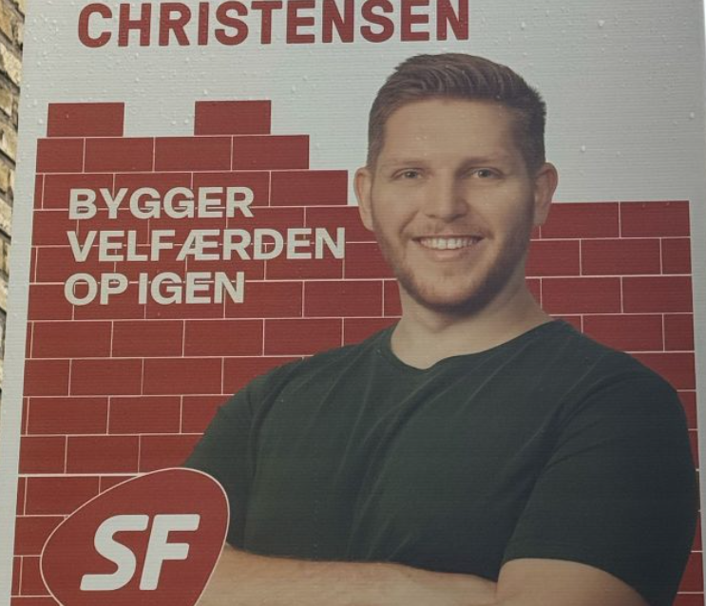
- 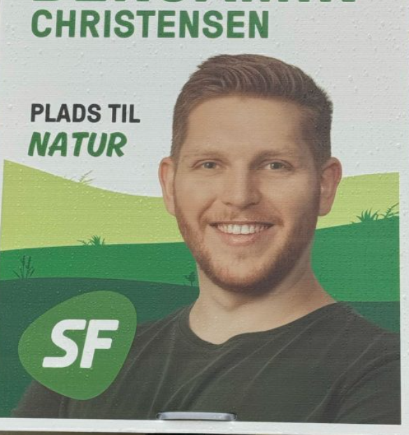
- 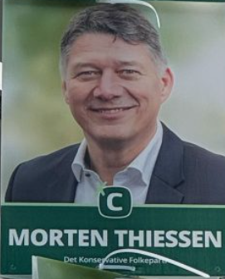
- 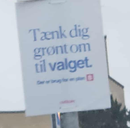
- (Der står nedenunder: Der er brug for en plan (B))
- 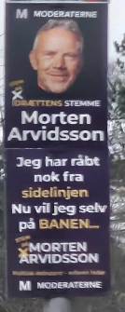
- 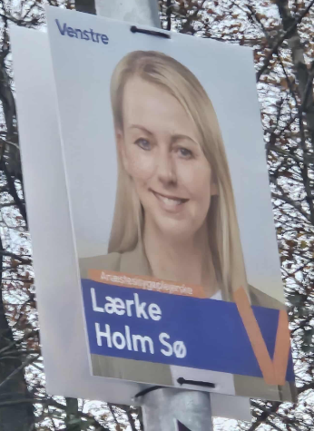
- 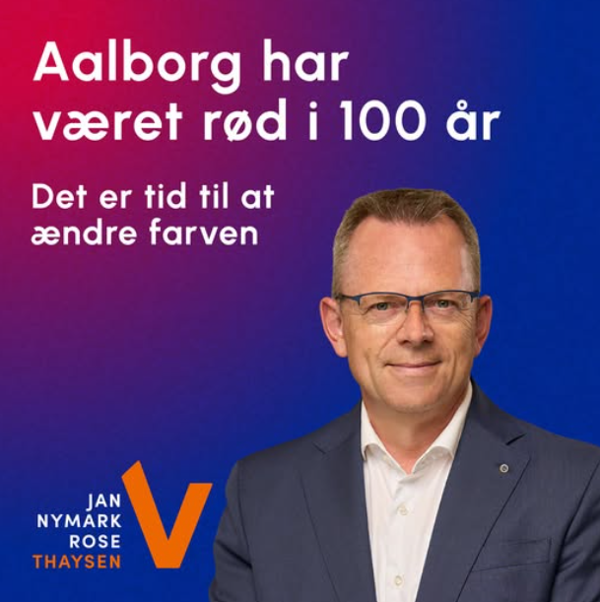
- 
- (Nærværende ældrepleje – Tobias Bøgeskov Socialdemokratiet)
- 
 